**令和７年度**

**柏市チャレンジ支援補助金**

**申請要領**

|  |
| --- |
| ■申請受付期間  　　◇新商品開発  　　　第1次募集　令和７年５月１日（木）～５月２８日（水）  　　　第2次募集については第1次募集の申請状況を踏まえて判断  　　◇にぎわい創出イベント開催支援  　　　第1次募集　令和７年４月２日（水）～４月２２日（火）  　　　第2次募集　令和７年５月１日（木）～５月２８日（水）  　■対象者  **令和6年度に柏市チャレンジ支援補助金の交付を受けていない方が対象です。**  ■申請書類  　　申請書は，次のURLからダウンロードできます。  https://www.city.kashiwa.lg.jp/shoko/jigyosha/finance/r7challenge.html    　■お問い合わせ先（受付時間：平日８：３０～１７：１５）  　　　　　柏市 経済産業部 商工観光課  　　　　　TEL ０４－７１２８－４７８０  　■申請書類に関する相談先  　　(1) 旧柏市域  　　　　　柏商工会議所　　TEL　０４－７１６２－３３０５  　　(2) 旧沼南町域  　　　　　柏市沼南商工会　TEL　０４－７１９１－２８０３ |

**目　次**

**１．目的　………………………………………………………………………………　２**

**２．制度概要　…………………………………………………………………………　２**

**３．主な補助対象事業　………………………………………………………………　２**

**４．補助対象者　　……………………………………………………………………　３**

**５．主な補助対象経費・補助上限・補助率　………………………………………　４**

**６．補助対象外経費　…………………………………………………………………　５**

**７．補助対象期間　……………………………………………………………………　７**

**８．審査・交付決定　…………………………………………………………………　７**

**９．申請から補助金交付までの一般的な流れ　……………………………………　８**

**10．申請受付期間　……………………………………………………………………　８**

**11．提出先及び提出書類　……………………………………………………………　８**

**12．申請書類に関する相談先　………………………………………………………　１０**

**13．注意事項・その他　　……………………………………………………………　１１**

**１．目的**

　商品の開発，賑わい創出イベント開催に取り組む市内中小企業者や各種団体等に対し，補助金を交付することにより，市内の産業振興を図り，商業・観光資源を活用した地域経済の好循環を実現することを目的とする。

**２．制度概要**

|  |  |  |
| --- | --- | --- |
| 項目 | 概要 | 詳細ページ |
| 補助対象事業 | １　新商品開発  ２　にぎわい創出イベント開催支援 | P.2 |
| 補助対象者 | 市内に主たる事業所等を有する中小事業者や団体等  **※令和６年度に本市が実施したチャレンジ支援補助金の交付を受けた方は対象外です。** | P.3 |
| 補助上限  （補助率） | 最大２５万円  対象経費の１／２以内（千円未満の端数は切り捨て） | ｐ.4 |
| 補助対象期間 | **交付決定日～令和８年１月３１日（土）** | P.7 |
| 審査 | 申請書提出後，柏市による審査を経て，交付（不交付）決定を行います。 | P.7 |
| 申請受付期間 | ◇新商品開発  　第1次募集　**令和７年５月１日（木）～５月２８日（水）**  　第2次募集については第1次募集の申請状況を踏まえて判断  ◇にぎわい創出イベント開催支援  　第1次募集　**令和７年４月２日（水）～４月２２日（火）**  第2次募集**令和７年５月１日（木）～５月２８日（水）** | P.8 |

**３．主な補助対象事業**

|  |
| --- |
| 対象事業 |
| **(1) 新商品開発事業**  　　新たな製品・商品の開発に係る取り組み  　※飲食店におけるメニュー開発，デリバリーサービスやインターネットを活用した販売事業，サービスにおける新たなサービスメニューの追加は，対象外です。  **(2) 賑わい創出イベント開催支援事業**  　「手賀沼地域及び手賀沼周辺地域におけるエコツーリズム」「スポーツツーリズム」「タウンツーリズム」のいずれかによる賑わい創出に繋がる各種イベントの運営等に係る取り組み |

　※新商品開発事業により開発された商品等については，柏市ふるさと産品及び柏市ふるさと納税返礼品の登録要件に当てはまる場合は，登録をお願いします。

　※賑わい創出イベント開催支援事業については，補助金申請前または申請と合わせて柏市後援申込が必要となります。

**４．補助対象者**

　(1) 補助対象者の要件について

　補助金の交付の対象になる者は，次のいずれにも該当する者であること。

　ア　柏市内に本店又は主たる事業所等を有する中小企業者等（中小企業者（法人及び個人），同業団体等，医療法人，NPO法人，一般社団法人及び一般財団法人）であり，にぎわい創出イベント開催支援事業を申請する者にあっては，柏市内に事業所等を有する者で構成された団体であり，柏市後援申込の資格要件を満たしていること。

　ウ　代表者が同じ複数の法人又は同一の個人事業主若しくは当該個人事業主が代表を務める法人・団体等で令和６年度に柏市チャレンジ支援補助金の交付を受けていないこと（ただし追加申請を実施する場合にはこの限りではない）。

　エ　柏市税を滞納していないこと。

　オ　会社法（平成１７年法律第８６号）第４７５条若しくは第６４４条の規定による清算の開始又は破産法（平成１６年法律第７５号）第１８条第１項若しくは第１９条第１項の規定による破産手続き開始の申立てがなされている者でないこと。

　カ　会社更生法（平成１４年法律第１５４号）第１７条の規定による更生手続開始の申立て又は民事再生法（平成１１年法律第２２５号）第２１条の規定による再生手続開始の申立てがなされている者でないこと。

　キ　商店会でないこと。

　ク　みなし大企業でないこと。

　ケ　次のいずれかに該当する事業を行っていない者であること。

　(ｱ) 暴力団員による不当な行為の防止等に関する法律（平成３年法律第７７号）第２条第２号に規定する暴力団若しくは同条第6号に規定する暴力団員又は警察当局から排除要請のある者が運営に関与していると認められる事業

　 (ｲ) 風俗営業等の規制及び業務の適正化等に関する法律に規定する風俗営業又は性風俗関連特殊営業及びそれらに類似する事業

　 (ｳ) フランチャイズ契約又はこれに類する契約に基づく事業

　(ｴ) 宗教活動又は政治活動を目的としていると認められる事業

　(ｵ) 公序良俗に反する等，その他市長が不適当と認める事業

(2) 各用語の定義について

|  |  |  |  |  |  |  |  |  |  |  |  |  |  |  |  |  |  |  |
| --- | --- | --- | --- | --- | --- | --- | --- | --- | --- | --- | --- | --- | --- | --- | --- | --- | --- | --- |
| ア　中小企業者とは  中小企業基本法（昭和３８年法律第１５４号）第２条第１項に規定する中小企業者及び別表第１に掲げる法人を指す。  中小企業基本法第2条第1項   |  |  |  | | --- | --- | --- | | 業種分類 | 次のいずれかを満たすこと | | | 資本金の額又は出資の総額 | 常時使用する従業員数 | | 製造業その他 | ３億円以下 | ３００人以下 | | 卸売業 | １億円以下 | １００人以下 | | 小売業 | ５千万円以下 | ５０人以下 | | サービス業 | ５千万円以下 | １００人以下 |   別表第１   |  | | --- | | １　社会福祉法人  ２　ＮＰＯ法人  ３　医療法人  ４　農業法人  ５　一般社団法人  ６　一般財団法人  　ただし，上記法人のうち，補助金の交付対象とする者の範囲（法人の資本金の額又は出資金の総額，及び常時使用する従業員の数）は，中小企業基本法第２条第１項で定める業種ごとの規定を準用するものとする。 |   イ　みなし大企業とは  　次のいずれかに該当する中小企業者をいう。  (ｱ) 一の大企業（中小企業者を除く。）が発行済み株式総数又は出資総額の2分の1以上を所有している中小企業者  (ｲ) 複数の大企業が発行済み株式総数又は出資総額の3分の２以上を所有又は出資している中小企業者  (ｳ) 役員の半数以上を大企業の役員又は社員が兼務している中小企業者 |

**５．主な補助対象経費**

補助対象となる経費は，次に掲げるものとします。

**(1) 新商品開発事業**

新たな製品の製造に係るもの

|  |  |
| --- | --- |
| 対象経費 | 補助率・上限額 |
| (1) 委託費  (2) 消耗品費（耐用年数３年未満又は税込購入価格３万円未満のものに限る。）及び材料費  (3) 広報費（新たに開発した商品に係る広告費のみ対象）  (4) 印刷製本費  (5) 諸謝金（外部講師謝礼等）  (6) 賃借料（土地，建物の賃借料を除く）  (7) 賃金  (8) その他市長が必要と認める経費 | 対象経費の合計の２分の１以内で２５万円を上限とします。  （補助対象経費の合計の２分の１の額に千円未満の端数がある場合は，その端数を切捨て） |

**(2) 賑わい創出イベント開催支援事業**

「手賀沼地域及び手賀沼周辺地域におけるエコツーリズム」「スポーツツーリズム」

　　「タウンツーリズム」のいずれかによる賑わい創出イベントの運営等に係るもの

|  |  |
| --- | --- |
| 対象経費 | 補助率・上限額 |
| (1) 委託費  (2) 消耗品費（耐用年数３年未満又は税込購入価格３万円未満のものに限る。）  (3) 広報費（イベント開催周知に係る広報費に限る。）  (4) 印刷製本費  (5) 諸謝金・報償（外部講師謝礼等）  (6) 賃借料（土地，建物の賃借料を除く）  (7) 賃金  (8) その他市長が必要と認める経費 | 対象経費の合計の２分の１以内で２５万円を上限とします。  （補助対象経費の合計の２分の１の額に千円未満の端数がある場合は，その端数を切捨て） |

**６．補助対象外経費**

補助対象外となる経費は，次に掲げるものとします。

|  |
| --- |
| 対象外経費 |
| (1) 補助事業の目的に合致しないもの  (2) 必要な経理書類（見積書・請求書・領収書等）を用意できないもの  (3) 市外の事業所等のために利用されたもの  (4) 交付決定前に発注・契約等を実施したもの  (5) 交付決定前に支払い（前払い含む）を完了したもの  (6) 補助対象期間外の取組に要する費用  (7) 自己取引やフランチャイズ本部との取引によるもの  (8) 汎用性が高く目的外使用になり得るもの（PC・タブレット端末や自動車等）の購入費やその修理費・検査費用（DX推進事業にあっては，当該事業に密接に関連すると認められるもの（飲食店等におけるタブレット端末による注文等）を除く。）  (9) 導入済みのソフトウェア等に対する更新費，追加購入ライセンス費，機能向上に繋がらない修正費  (10) 補助事業者の顧客が負担する費用がソフトウェア代金を構成していると判断できるもの  (11) 販売や有償レンタルを目的とした製品，商品等の生産・調達に係る費用  (12) 映像製作等における被写体や商品の購入に係る関連経費  (13) 求人サイト等における成功報酬  (14) 本事業との関連が認められない経費  (15) 金融機関等への振込手数料，代引き手数料，インターネットバンキング利用料，インターネットショッピング決済手数料等  (16) 公租公課（消費税を除く。）  (17) 各種保証・保険料  (18) 免許・特許等の取得・登録費  (19) 講習会・勉強会・セミナー研修等参加費や受講費  (20) 商品券・金券の購入，仮想通貨・クーポン・ポイント・金券・商品券での支払い，小切手・手形での支払い，相殺による決済・支払  (21) 各種キャンセルに係る取引手数料等  (22) 補助金応募書類・実績報告書等の作成・送付・手続きに係る費用  (23) 購入額の一部又は全額に相当する金額を口座振込や現金により申請者へ払戻すことで，購入額を減額・無償とすることにより，購入額を証明する証憑に記載の金額と実質的に支払われた金額が一致しないもの  (24) クラウドファンディングで発生しうる手数料（返礼品，特定等を含む。）  (25) 補助事業期間内に支出が完了していないもの（分割払い，クレジットカード決済，リボルビング支払等の場合，金融機関等から引き落としが補助事業期間内に完了していることが必要）  (26) 売上高や販売数量等に応じて課金される経費や成功報酬型の費用  (27) 国や自治体等で行う他の補助金の対象となっている経費（切り分けられる場合を除く。）  (28) 再委託（補助対象事業者が委託した業者からさらに別の業者に業務を委託されていること）が行われている経費  (29) フランチャイズ契約に伴う加盟料，広告料等FC本部に支払う経費  (30) 申請者が対外的に自社の通常業務としている業務を外部委託したときの経費  (31) 一般価格や市場価格等と比べて著しく高額な費用  (32) 前各号のほか公的な資金の用途として社会通念上，不適切と認められる経費 |

**７．補助対象期間**

補助金の交付決定日～令和８年１月３１日（土）まで

**※交付決定前及び令和8年2月以降に支出された経費は対象外となります。**

**８．審査・交付決定**

申請書提出後，柏市による審査を経て，交付（不交付）決定を行います。

**(1) 審査方法**

　　　書類不備等確認のための書面審査に加え，事業計画について加点方式にて採点し，合計点数の高い順に交付決定を行います。

**(2) 審査項目**

|  |  |
| --- | --- |
| 審査項目 | 審査の観点 |
| 新規性 | ・新たな商品，仕組み又は賑わい創出を生み出す取り組みであるか |
| 実現性 | ・計画内容・体制について実現可能性が高いか  ・事業期間内に事業完了が見込めるか |
| 継続性 | ・補助事業完了後に，事業を継続できる見込みがあるか |
| 妥当性 | ・収支予算の積算が適切であるか  ・費用対効果が見込めるか（事業内容に比して過大な予算となっていないか） |
| 波及性 | ・より多くの他事業者に対する波及効果が期待できるか |

**９．申請から補助金交付までの一般的な流れ**

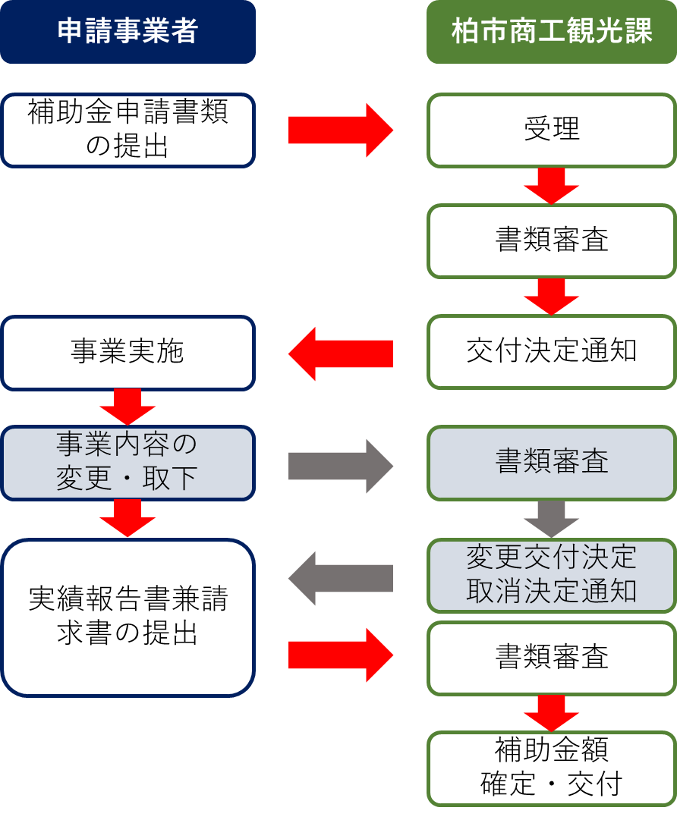

**該当する場合のみ**

**１０．申請受付期間**

　　◇新商品開発

　　　第1次募集　令和７年５月１日（木）～５月２８日（水）

　　　第2次募集については第1次募集の申請状況を踏まえて判断

　　◇にぎわい創出イベント開催支援

　　　第1次募集　令和７年４月２日（水）～４月２２日（火）

　　　第2次募集　令和７年５月１日（木）～５月２８日（水）

　　※受付期間内に必要書類一式を特定記録郵便等，配達の確認が出来る方法で１１に記載している送付先へお送りください。なお，申請締切日消印有効です。

**１１．提出先及び提出書類**

　(1) 提出先

　　　〒２７７－８５０５　柏市柏五丁目１０番１号

　　　　柏市役所　経済産業部　商工観光課　チャレンジ支援補助金担当　宛

　　　　電話番号：０４－７１２８－４７８０　　　　※申請締切日消印有効

　(2) 提出書類一式

　　ア　補助金申請手続き

　　　下記必要書類の提出後，審査の上，交付（不交付）決定を行います。

　　　交付決定とは，補助対象事業者及び補助対象事業を決定するもので，事業完了後の最終的に交付する補助額を決定・保証するものではありません。

|  |
| --- |
| 必要書類 |
| ①【第１号様式】柏市チャレンジ支援補助金交付申請書  ②【第１号様式別紙】事業計画書兼収支予算書  ③【第２号様式】誓約書  ④柏市税の滞納無証明書又は直近の納税証明書（概ね3か月以内に取得したもの）  　※【第1号様式　別紙】事業計画書兼収支予算書の「納税状況の確認への同意について」に同意している場合は添付不要  ⑤柏市内に本店又は主たる事務所を有することが分かる書類  ＜法人の場合＞  ・商業登記簿謄本（履歴事項全部証明書。概ね3か月以内に取得したもの）  ＜個人事業主の場合＞  ・申請日の直近１年分の確定申告書の控えの写し（第一表及び青色申告決算書又は白色申告収支内訳書の写し）又は開業届の写し  　＜法人以外の団体等＞（賑わい創出イベント開催支援のみ）  ・柏市後援申込書（提出済みの場合は不要）  　 ・団体の会則，規約，構成員一覧など  ⑦その他市長が必要と認める書類  　※その他取組の概要が分かる書類があれば提出してください。  　※見積書の写しの提出を求める場合がありますので，処分せずに保管してください。 |

　　イ　変更・取下手続き

　　　(ｱ) 変更の場合

　 当初の事業計画と比較し，実施する事業内容や支出項目に変更が生じる場合に行います。下記書類を提出ください，審査の上，変更交付決定通知書を送付します。また書類提出前に必ず柏市役所商工観光課へご相談ください。必ず，事業の実施前にご相談ください。

|  |
| --- |
| 必要書類 |
| 【第6号様式】変更交付申請書  【第6号様式別紙】実施事業内訳書兼変更理由書 |

　 　(ｲ) 取下げの場合

　 取下げ手続きは，計画した事業が実施できなくなった場合に行います。下記書類をご提出ください，審査の上，取消決定通知書を送付します。

|  |
| --- |
| 必要書類 |
| 【第３号様式】柏市チャレンジ支援補助金交付申請取下書 |

　　ウ　実績報告手続き

　　　実績報告書類提出後，審査を行い，補助額の確定を行います。補助額は，実績に基づくため，当初の交付決定額から減額になることがあります。

　　　補助額の確定後，確定通知書を送付し，補助金を交付します。

|  |
| --- |
| 必要書類 |
| (1) 事業計画と実施結果に変更がない場合  ①【第４号様式】柏市チャレンジ支援補助金実績報告書兼請求書  ②【第４号様式　別紙】実施事業内訳書  ③計上経費の領収書の写し  ④契約書等補助対象経費に関して実施内容がわかるもの  ⑤購入した機器等の写真  (2) 補助金申請額の減額変更がある場合  ①【第5号様式】柏市チャレンジ支援補助金変更実績報告書兼請求書  ②【第5号様式　別紙】実施事業内訳書兼変更理由書  ③計上経費の領収書の写し  ④契約書等補助対象経費に関して実施内容がわかるもの  ⑤購入した機器等の写真  ※その他変更申請する概要が分かる書類があれば提出してください  ※領収書が発行されない場合は，「請求書」と「通帳等で代金の決済が確認できるもの」の写し等，支払代金の内訳と支払期日がわかるもの  ※契約書，納品書などは，写しの提出を求める場合がありますので，処分せずに保管してください。 |

**１２．申請書類に関する相談先**

|  |  |
| --- | --- |
| (1) 本店・主たる事業所等の所在地が旧柏市域 | 柏商工会議所  電話番号：０４－７１６２－３３０５ |
| (2) 本店・主たる事業所等の所在地が旧沼南町域 | 柏市沼南商工会  電話番号：０４－７１９１－２８０３ |

※旧沼南町の大字一覧（５０音順）

|  |  |  |  |  |
| --- | --- | --- | --- | --- |
| 曙橋 | 大島田  1・2丁目 | しいの木台  1～5丁目 | 塚崎  1～3丁目 | 緑台 |
| 泉 | 大津ヶ丘  1～4丁目 | 水道橋 | 手賀 | 南高柳 |
| 泉村新田 | 風早  1・2丁目 | 千間橋 | 手賀新田 | 箕輪 |
| 岩井 | 片山 | 染井入新田 | 手賀の杜  1～5丁目 | 箕輪新田 |
| 岩井新田 | 片山新田 | 高柳 | 藤ヶ谷 | 柳戸 |
| 大井 | 金山 | 高柳  1・2丁目 | 藤ケ谷新田 | 若白毛 |
| 大井新田 | 高南台  1～3丁目 | 高柳新田 | 布瀬 | 鷲野谷 |
| 大島田 | 五條谷 | 塚崎 | 布瀬新田 | 鷲野谷新田 |

**１３．注意事項・その他**

(1) 決定の取消し及び返還

　　補助事業者が次のア～エのいずれかに該当するときは，交付決定の全部又は一部の取消し及び返還を命じる場合があります。

ア　虚偽その他不正の手段により交付の決定を受けたとき。

イ　補助金等を補助事業等の目的以外に使用したとき。

ウ　補助金等の交付の決定の内容又はこれに付した条件に違反したとき。

エ　暴力団員による不当な行為の防止等に関する法律（平成３年法律第77号）第２条第６号に規定する暴力団員（以下この号において「暴力団員」という。）又は同条第２号に規定する暴力団若しくは暴力団員と密接な関係を有する者として千葉県警察本部長が認める者であることが判明したとき。

(2) 財産処分の制限

　　補助金の交付を受けて購入した設備等（耐用年数３年以上かつ税込購入価格３万円以上のもの）は，市長の承認を受けないで，当該交付の目的に反して使用し，譲渡し，交換し，貸し付け，又は担保に供してはならない財産となります。ただし，対象事業を完了した日から５年を経過した場合は，この限りではありません。